**Лабораторная работа 2**

**Программы с использованием арифметических и логических инструкций, инструкций загрузки и сохранения**

**Цель работы**: написать и выполнить программу инициализации процессора. Для этого изучить редактор кода Code Composer, научиться ассемблировать программу, компоновать и запускать программу. Изучить основные принципы создания командных файлов компоновщика (Linker)

В данной лабораторной работе была создана программа инициализации ПЦОС:

_myvect .sect"myvect";Созданем секцию для векторов прерываний

reset .word _c_int00 ;RESET вектор

.space 1;Резервируем место для NMI прерывания

;Создаем таблицу векторпов программных прерываний

_mytrap .sect"mytrap";Секция для векторов программных прерываний

;Создаем стек

_mystack .usect"mystack",100;Резервируем 100 слова под стек

.text

stacka .word _mystack;адрес mystrack секции

ivta .word _myvect;адрес myvect секции

tvta .word _mytrap;адрес mytrap секции

ieval .word 1;значения регистра разрешения прерываний

gctrl .word 1EF78000h;значение регистра управления памятью

lctrl .word 1EF78000h;значение регистра управления памятью

mctrla .word 100000h;адрес регистра управления глобольной памятью

_c_int00: ;точка входа в программу, при reset начинаем отсюда

; Инициализация регистра DP

ldp stacka;

;Устанавливаем указатель на таблицу прерываний

ldi@ivta, AR0

ldpe AR0, IVTP;

;Устанавливаем укзатель на таблицу программных прерываний

ldi@tvta, AR0

ldpe AR0,TVTP

;Иницилизирум трегистр управления глобольной паматью

ldi@mctrla, AR0

ldi @gctrl,R0

sti R0, *AR0

;Инициализируем регистр управления локальной памятью

ldi@lctrl, R0

sti R0, *+AR0(4)

;Инициализируем указатель стека

ldi@stacka, SP

;Инициализируем регистр разрешения прерываний

;Запись 1 в IIE разрешает прерывание таймера

ldi @ieval,IIE

;Глобально разрешаем прерывания, очищаем и размещаем кэш

or 3800h, ST

Br begin;переход к началу приложения

nop

nop

nop

begin;Начало программы

;<<вставте сюда код вашего приложения>>

stop br stop;

nop

nop

nop

.end

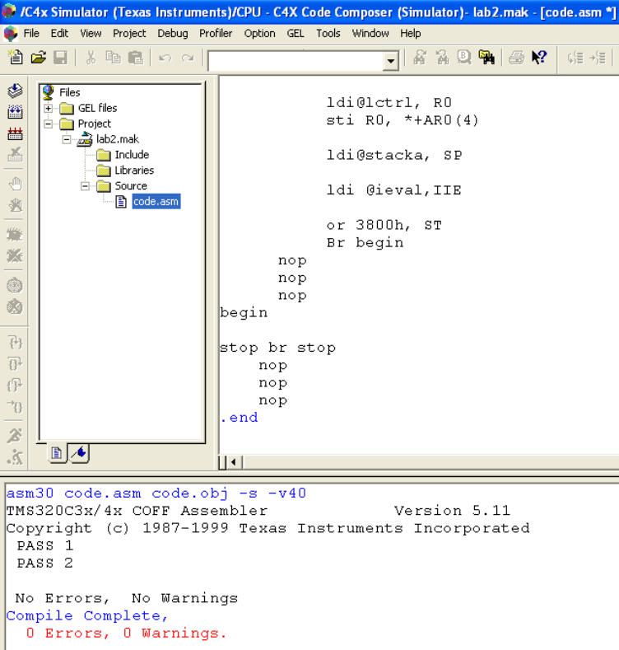

Рис. 1 – Результат компилирования

Компоновка программы и создание исполняемого файла

Создадим командный файл для компоновки программы инициализации ПЦОС.

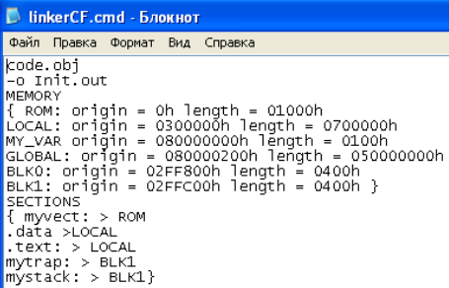

Рис. 2 – Командный файл

Далее создаем bat файл запуска командного файла code.cmd и запускаем его

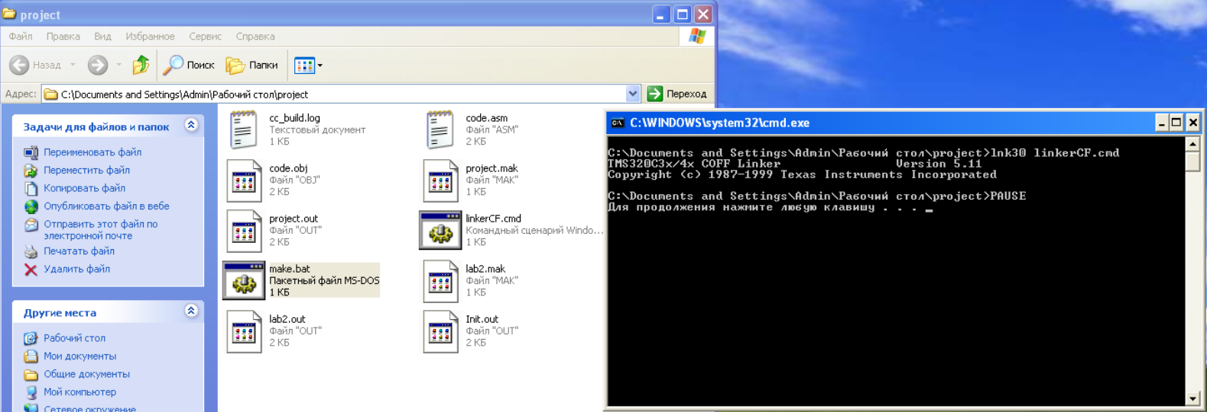

Рис. 3 – Компановка программы